Cvičení č.1.
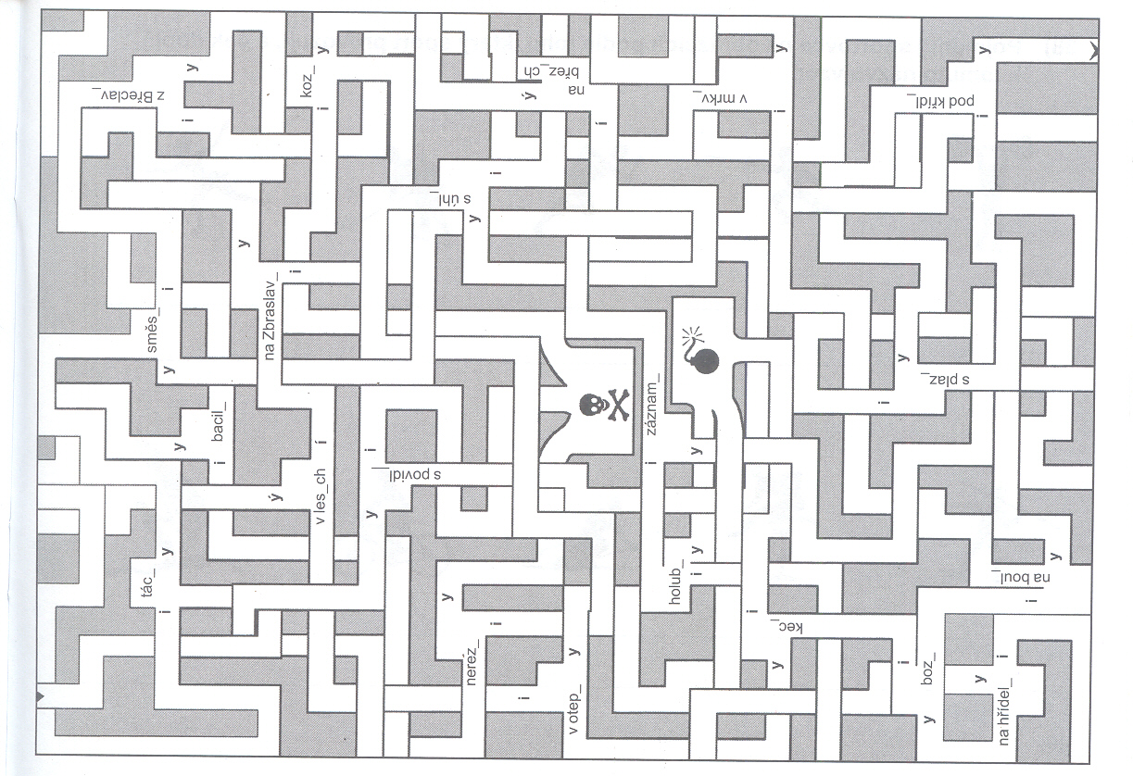

Cvičení č.2.
Ve vodorovných i svislých řádcích skrývačky vyhledej přídavná jména. Vypiš je a urči jejich druh.

j | á | s | a | v | o | u | v | s | p
k | z | r | e | l | m | š | l | l | í
ů | p | l | a | č | í | c | í | a | s
h | o | r | š | í | r | k | d | n | e
l | i | b | o | v | o | l | n | ý | m
o | m | s | l | a | v | n | ý | z | n
u | ž | á | s | v | á | z | a | n | á
p | m | í | š | o | v | a | r | á | j
é | d | r | z | ý | k | o | l | m | ý
c | i | z | í | s | t | a | r | ý | č
přídavné jméno | druh

Cvičení č.3
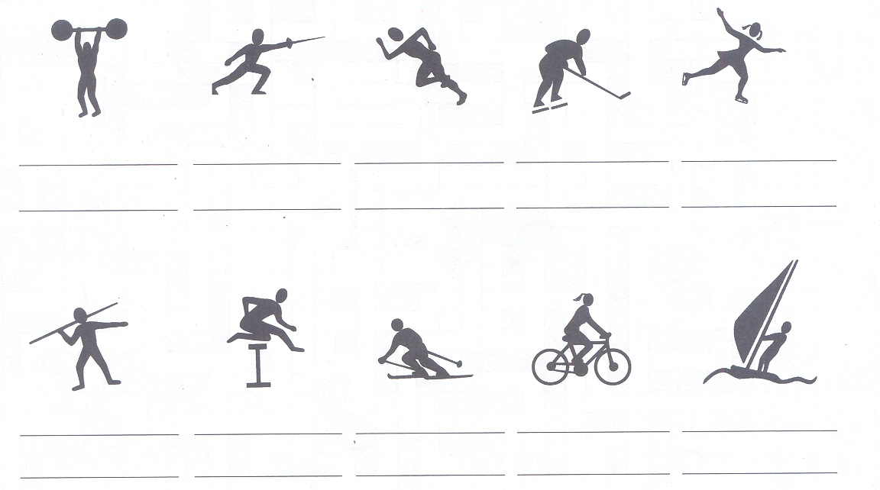
Na první řádek pod obrázek doplň název sportu. Na druhý řádek napiš, co sportovec dělá.

Cvičení č.4
PROSBA
Čárymůra seděla před svou chaloupkou na hoře Velince a spokojeně louskala vlašské ořechy a burské oříšky. Její pomocnice, kudrnatá Lékorka, míchala pečlivě kouzelnické lektvary z čarovných bylin. Najednou přiběhla ze vsi nohatá Zezulovic Vendula, že naléhavě potřebuje pomoc, protože se k Borové blíží kroupový mrak.
Čárymůra vyslechla pozorně Vendulčinu prosbu, podrbala se druhým prstem za uchem a rozkázala Lékorce: "Zabal mi příruční zavazadlo a nastartuj koště. Ať to frčí fí a fí! Poletíme na rozhlednu."

Odpověz na otázky k textu:
1. Vypiš všechna vlastní jména:

2. Jaké ořechy loupala Čárymůra?

3. Vyhledejte slova, která říkají, co dělala Čárymůra a co Lékorka.

4. Najdi v textu citoslovce.

5. Spočítej všechny předložky a vypiš je.

6. Nachází se v textu nějaká číslovka? Případně napiš jaká.

Domácí úkol.
Nahraď za číslice slova, která náleží příslušným slovním druhům. Celý příběh přepiš správně do sešitu.

Maminka 5 ráno do obchodu. Koupila deset 1, zelenou 1 a 2 banány. Když vybírala 4 pomerančů, potkala paní 1. 3 paní 5, že vykradli 1. 7 náměstí bylo 6 4 policejních aut. 9 by už chytili toho 1.

